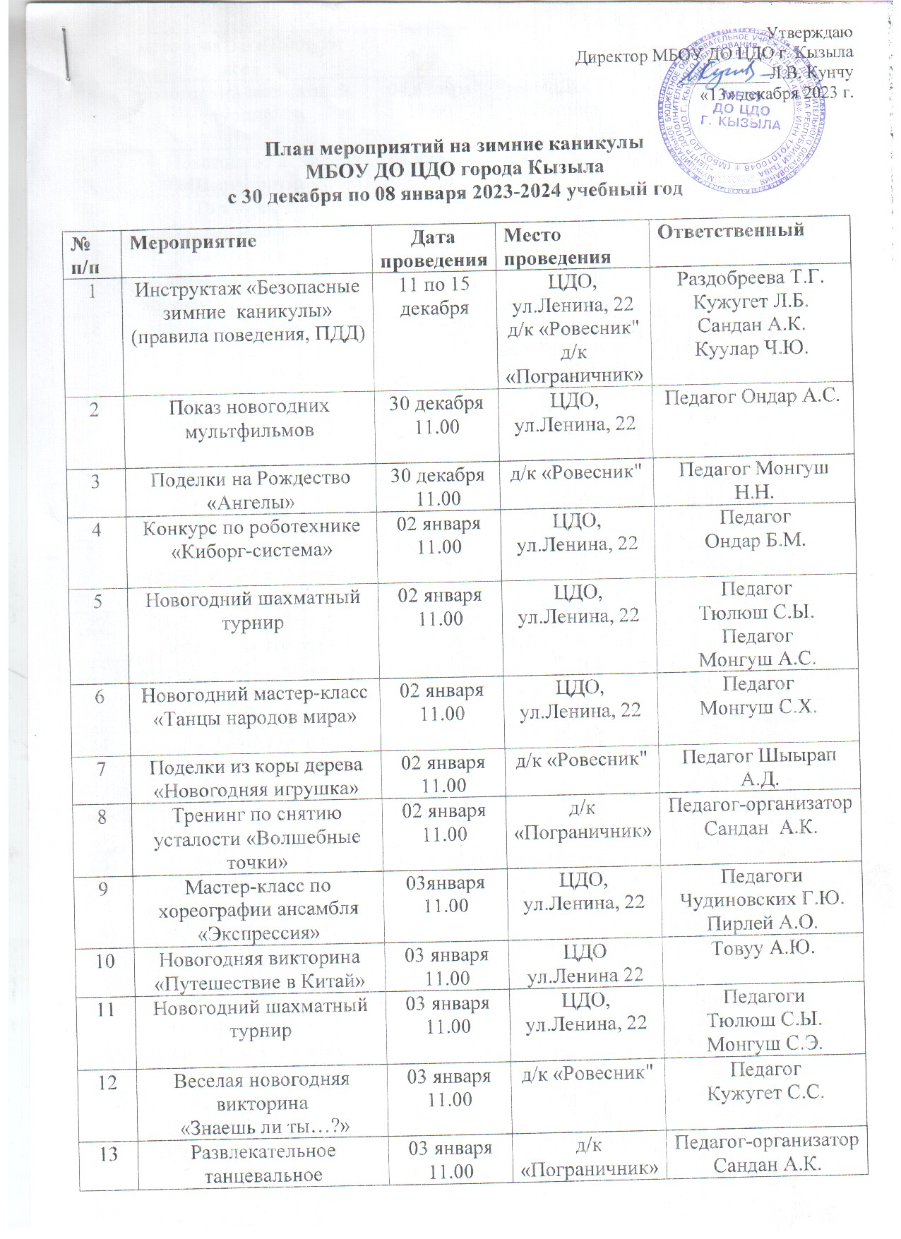
Утверждаю
Директор МБОУ ДО ЦДО г. Кызыла
__________Л.В. Кунчу
«13» декабря 2023 г.

План мероприятий на зимние каникулы
МБОУ ДО ЦДО города Кызыла
с 30 декабря по 08 января 2023-2024 учебный год

№  п/п | Мероприятие | Дата проведения | Место проведения | Ответственный
1 | Инструктаж «Безопасные зимние каникулы» (правила поведения, ПДД) | 11 по 15 декабря | ЦДО,  ул.Ленина, 22  д/к «Ровесник"  д/к «Пограничник» | Раздобреева Т.Г.  Кужугет Л.Б.  Сандан А.К.  Куулар Ч.Ю.
2 | Показ новогодних мультфильмов | 30 декабря  11.00 | ЦДО,  ул.Ленина, 22 | Педагог Ондар А.С.
3 | Поделки на Рождество «Ангелы» | 30 декабря  11.00 | д/к «Ровесник" | Педагог Монгуш Н.Н.
4 | Конкурс по роботехнике  «Киборг-система» | 02 января  11.00 | ЦДО,  ул.Ленина, 22 | Педагог  Ондар Б.М.
5 | Новогодний шахматный турнир | 02 января  11.00 | ЦДО,  ул.Ленина, 22 | Педагог  Тюлюш С.Ы.  Педагог  Монгуш А.С.
6 | Новогодний мастер-класс  «Танцы народов мира» | 02 января  11.00 | ЦДО,  ул.Ленина, 22 | Педагог  Монгуш С.Х.
7 | Поделки из коры дерева «Новогодняя игрушка» | 02 января  11.00 | д/к «Ровесник" | Педагог Шыырап А.Д.
8 | Тренинг по снятию усталости «Волшебные точки» | 02 января  11.00 | д/к «Пограничник» | Педагог-организатор  Сандан А.К.
9 | Мастер-класс по хореографии ансамбля «Экспрессия» | 03января  11.00 | ЦДО,  ул.Ленина, 22 | Педагоги  Чудиновских Г.Ю.  Пирлей А.О.
10 | Новогодняя викторина «Путешествие в Китай» | 03 января  11.00 | ЦДО  ул.Ленина 22 | Товуу А.Ю.
11 | Новогодний шахматный турнир | 03 января  11.00 | ЦДО,  ул.Ленина, 22 | Педагоги  Тюлюш С.Ы.  Монгуш С.Э.
12 | Веселая новогодняя викторина  «Знаешь ли ты…?» | 03 января  11.00 | д/к «Ровесник" | Педагог  Кужугет С.С.
13 | Развлекательное танцевальное мероприятие «Танцуют все» | 03 января  11.00 | д/к «Пограничник» | Педагог-организатор  Сандан А.К.
14 | Новогодний шахматный турнир | 04 января  11.00 | ЦДО,  ул.Ленина, 22 | Педагоги  Тюлюш С.Ы.  Монгуш А.С.
15 | Новогодние игры «Шалунишки» | 04 января  11.00 | д/к «Ровесник" | Педагог-организатор  Куулар Ч.Ю.
16 | Викторина  «Угадай мелодию» | 04 января  11.00 | д/к «Пограничник» | Педагог  Монгуш А.Г.
17 | Дополнительное январское занятие ансамбля «Экспрессия» | 04января  11.00 | ЦДО,  ул.Ленина, 22 | Педагоги  Чудиновских Г.Ю.  Пирлей А.О.
18 | Плетение узла счастья «Дошка» | 05 января  11.00 | ЦДО,  ул.Ленина, 22 | Педагог  Байсклан Э.С.
19 | Конкурс гитаристов  «Под струною гитары» | 05 января 11.00 | ЦДО,  ул.Ленина, 22 | Педагог  Козлов В.А.
20 | Дополнительное январское занятие ансамбля «Экспрессия» | 05января  11.00 | ЦДО,  ул.Ленина, 22 | Педагоги  Чудиновских Г.Ю.  Пирлей А.О.
21 | Квест-игра  «В поисках Новогодних сокровищ» | 05 января  11.00 | д/к «Ровесник" | Педагог-организатор  Куулар Ч.Ю.
22 | Караоке «Песенки про зиму и Новый год» | 05 января  11.00 | д/к «Пограничник» | Монгуш А.Г.
23 | Мастер-класс аквагримма  «Рождественский макияж» | 06 января  11.00 | ЦДО,  ул.Ленина, 22 | Педагог  Ховалыг С.С
24 | Дополнительное январское занятие ансамбля «Экспрессия» | 06 января  11.00 | ЦДО,  ул.Ленина, 22 | Педагоги  Чудиновских Г.Ю.  Пирлей А.О.
25 | Мастер-класс  Начальные этапы звукоизвлечения базового вида Хоомея | 06 января  11.00 | д/к «Ровесник" | Педагог  ХовалыгХ.К.
26 | Лекция по изготовлению снежной скульптуры | 06 января  11.00 | д/к «Пограничник» | Педагог  Саая Н.О.
27 | Мастер-класс по робототехнике  «Причуды робомира» | 07 января  11.00 | ЦДО,  ул.Ленина, 22 | Педагог-организатор Чамбал О.О.
28 | Мастер-класс  «Елка из бисера» | 07 января  11.00 | ЦДО,  ул.Ленина, 22 | Педагог  Бичекей Д.А.
29 | Новогодняя викторина  «Снежный поединок» | 08 января  11.00 | ЦДО,  ул.Ленина, 22 | Методист  Калкоразова С.Д.
30 | Занятие на тему «Якутский танец» | 08 января | ЦДО,  ул.Ленина, 22 | Педагог  Монгуш А.Ш.
31 | Аппликация из бумаги «Зима» | 08 января  11.00 | д/к «Ровесник" | Педагог  Монгуш Н.Н.
32 | Мастер-класс «Рождественские снежинки» | 08 января  11.00 | д/к «Пограничник» | Педагог  Маадыр А.А.
33 | «Фоторепортаж «Мои зимние каникулы 2024» | 01-08 января | ЦДО,  ул.Ленина, 22 | Педагог  Белкина И.В.

13.12.2023г составила зам. директора по ВР Чульдум Ч.Д.

